质量与密度
考点一、质量的概念及其估测
1、质量：物体所含 的多少，通常用字母 表示。它是物质本身固有的性质，与 、 、 、 无关。质量的国际单位是 ，常用的单位：
2、单位换算：
1t= kg 1g= kg 1mg= g 1斤= g 1公斤= kg
例题1、填写适当的单位
（1）一个鸡蛋的质量约为50 （2）一头鲸鱼的质量可达150 （3）一位中学生质量约为45 （4）一元硬币的质量约为6 （5）一枚大头针的质量约为80
例题2、一块铁块的质量会发生变化的情况是（ ）
A．将它熔化成铁水 B．磨掉铁块的一角 C．把它扎成薄铁片 D．从地球运到月球
练习1、下列关于质量的说法中，正确的是( )
A．100g铁比100g棉花质量大
B．一根生锈的铁棒，用砂纸把表层的锈除掉，铁棒的质量不变
C．一艘油轮从沙特开往日本，船上装有10⁸kg的原油，平安抵达目的地，在此次运输中，原油的质量由于地理位置变了，质量也变了
D．一瓶饮料，宇航员就是把它带到月球上质量也不变
练习2、2.5×10⁷mg可能是（ ）
A．一头大象的质量 B．一名中学生的质量 C．一只山羊的质量 D．一只老鼠的质量
考点二、天平的正确使用
1、天平构造：分度盘，指针，标尺，游码，平衡螺母，砝码。
2、调平方法：①将天平放置在水平的桌面上；②把 放到标尺左端的零刻度线处；③观察指针的位置，如果指针在分度盘的左侧，应调节右端的平衡螺母往 移动，如果指针在分度盘的右侧，应调节右端的平衡螺母往 移动。
注：判断天平平衡的方法：a.指针指在分度盘的中线处；b.指针左右摆动幅度相同。
3、称量步骤：①称量物体时，物体放在 盘，砝码放在 盘；②砝码应该按照 的顺序放置，当最小的砝码使用后仍然不能平衡，此时应移动 使天平平衡；③游码读数时必须要先认清楚标尺上的 ，物体的质量就等于砝码加游码的读数。④在称量过程时天平不平衡，应加减砝码或移动游码，向右移动游码相当于往右盘增加砝码。
4、注意事项：①被测物体不得超过称量；②加减砝码时，要用镊子，不能用手接触砝码，不能把砝码弄湿、弄脏；③潮湿的物体和化学药品不能直接放在天平的盘中。
例题1、在用天平测量矿石的质量的实验中：
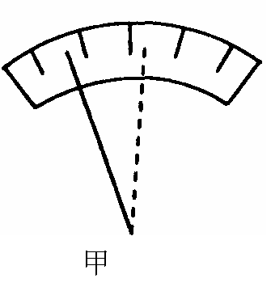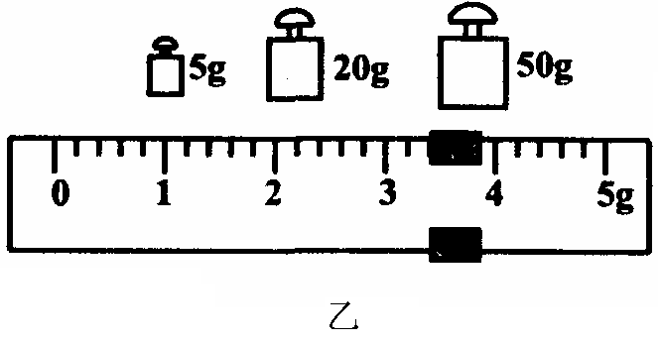
（1）首先应将天平放在 工作台上，游码移至标尺左端的“0”刻度线处；
（2）在称量前，调节天平横梁平衡的过程发现指针左右摆动幅度如图甲所示，此时应将平衡螺母向 (选填“左”或“右”)调节，使天平平衡；
（3）在称量时，把矿石放到天平左盘，若在右盘再加上最小质量的砝码，指针却又向右偏，应 才能使天平横梁再次平衡。
- 当右盘中所加砝码和游码的位置如图乙所示时，天平再次平衡。则矿石的质量是
g。
练习1、用托盘天平测量某液体的密度时，应将天平放在 桌面上，游码移到标尺的 处，若天平的指针静止在图甲所示位置，则可将平衡螺母向 （选填“左”或“右”）调节，使天平平衡。测量过程中，先将空烧杯放在天平的 盘，测得质量为10g，加入适量的该液体后，若已经用上了最小的砝码，而天平的指针静止在图甲所示位置，此时应该 。若右盘所加砝码和游码位置如图乙所示时天平平衡。则该液体的质量为 g。
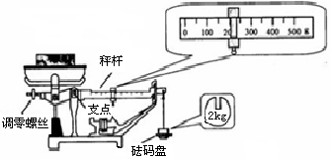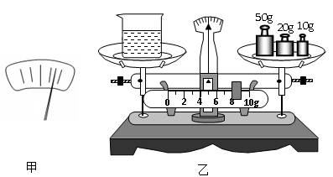
图8
练习2、（2012梅州）如图8所示的台秤是称量物体质量的工具。使用前，应先将台秤放在水平面上，游码置于零刻度，先调节 使秤杆水平平衡，图示中被称量物体的质量是 kg。
练习3、小明同学用托盘天平测物体质量的步骤如图所示。请回答下面的问题：
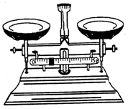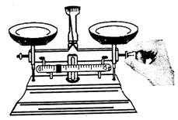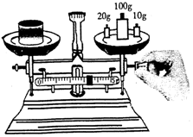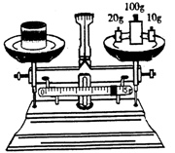
A．天平放在水平桌面 B．调节天平平衡 C．测物体质量 D．记下物体质量
小明的操作有两处错误，指出有错误的步骤并写出正确的做法。
错误一： (填代号)，正确的做法： 。
错误二： (填代号)，正确的做法： 。

考点三、天平使用不当引起的误差分析
1、测量前，天平未调平衡，横梁左倾，其他操作正确，便开始测量，测量结果_________；
2、如果所用的砝码磨损了，则测量值比真实值 ；
3、如果砝码上沾有油污，则测量值比真实值 ；
4、如果直接用手拿砝码，则测量值比真实值 ；
5、如果物体和砝码放反了，则测量值比真实值 ；
6、测量前，未将游码归零便调节平衡螺母使横梁平衡，其他操作正确，测量物体质量的结果_____；
例1、小玉同学称木块质量时，错把木块放在天平右盘，她在左盘加80g砝码，再将游码移到0.5g处天平正好平衡。则该木块质量为________；
例2、一同学用托盘天平测物体的质量，在调节天平时,他把天平放在水平工作台上后，忘记了移动游码，当时游码位于0.2g的位置。调节平衡螺母，使横梁平衡。测量时，物体放在左盘，在右盘中放入50g、10g、5g的砝码各一个，指针恰好指在分度盘中央的红线上，则被物体的质量为（ ）
A．65g B．65.2g C．64.8g D．无法确定
【扩展】①在上题中，右盘放入上面的三个砝码后，再将游码位于1g的位置天平才能平衡，那么被测物体的质量为 。
②在上题中，右盘放入上面的三个砝码后，再将游码位于0g的位置天平才能平衡，那么被测物体的质量为 。
考点三、密度的概念
1、密度：同种物质的质量与体积的比值是一定的，物质不同，其比值一般不同，在物理学中，某种物质组成的物体的质量与它的体积之比叫做这种物质的密度。密度是物质的一种特性。物质的密度与 、 、 等有关。
密度用 表示。公式： ；单位： 或 ；密度单位的关系是：
2、常见的密度：（常温常压下）
纯水 | 1.0×10³kg·m⁻³ | 铝 | 2.7×10³kg·m⁻³
冰 | 0.9×10³kg·m⁻³ | 铁或钢 | 7.9×10³kg·m⁻³
煤油 | 0.8×10³kg·m⁻³ | 铜 | 8.9×10³kg·m⁻³
酒精 | 0.8×10³kg·m⁻³ | 花岗岩 | （2.6~2.8）×10³kg·m⁻³
水银 | 13.6×10³kg·m⁻³ | 空气 | 1.29kg·m⁻³
3、密度物理意义：纯水的密度为1.0×10³kg·m⁻³，它所代表的含义是：
例题1、（多选）下列情况下，密度可能发生变化的是（ ）
- 锻造车间的工人将一块铁锻造成各种需要的构件
B.制冰棍时，模具中的水变成冰
C.酸奶瓶中的酸奶喝去一半，剩下的酸奶
D.医生用氧气瓶给病人输氧后，剩余的氧气
E.炼钢炉将铁化为铁水
F.将一块橡皮泥捏成各种可爱的动物形状
G.火车车轮的耐磨箍在套上车轮之前对其进行加热
例题2、夏季，一个气泡从池塘底部上升到水面的过程中，水温不断上升，在气泡破裂之前，气泡内气体的物理量没有发生变化的是（ ）
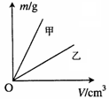
A．密度 B．质量 C．温度 D．体积
例题3、如图所示，甲乙两种物质的m-V图像，关于图像理解下列说法不正确的是（ ）
A．同种物质质量与体积成正比
B．甲物质的密度比乙物质的密度大
C．相同质量的甲乙两种物质组成的物体，甲的体积较大
D．相同体积的甲乙两种物质组成的物体，甲的质量较大
考点四：密度的计算
例题1、0.9kg的水的体积是多大？当水结成冰的时候，其体积增大了多少？

练习1、百事可乐是很多同学吃KFC中必备的饮料，平时一瓶600mL（1mL=1cm³，ρ=1.05×10³kg·m⁻³）的百事可乐，它所装的饮料为多少克？将饮料喝了一半后，剩余饮料的密度为 g/cm³，如果用此瓶子装满水，总质量比装饮料时的质量变化了多少？

巩固练习
1、小强想测量一个底面积为10cm²的长方体木块的密度。他用刻度尺测量木块的高，如图甲所示，则木块高 cm。用托盘天平测量木块的质量，调节天平时，先将游码移至标尺“0”刻度线，再调节平衡螺母，使指针对准分度盘的 。当右盘所加砝码和游码位置如图乙所示时天平平衡，则木块质量为 g，密度为 kg/m³。
甲
cm
3
2
1
0
乙
0
4
3
2
1
5g
10g
g
2、小星发现形状相同的铜制钥匙比铝制的重，于是他认为“铜比铝重”。小星其实是指（ ）
A．铜的体积比铝大 B．铜的密度比铝大
C．铜的硬度比铝大 D．铜的质量比铝大
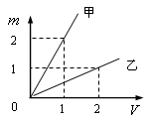
3、一些故事影片中常有这样的镜头：高墙倒塌压在众人（演员）身上，造成人员受伤。但在实际拍摄中，倒塌的高墙并不会伤害演员，砌成这种高墙的物块最有可能是（ ）
A．泥土砖块 B．金属块 C．泡沫塑料块 D．水泥砖块
4、甲、乙两种物质的质量和体积关系如图18-1所示，由图像可知下列选项中错误的是（ ）
A．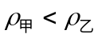 B．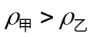
C．若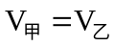，则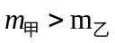 D．若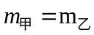，则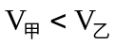
5、建筑工地需要长1.0m，宽0.5m，高0.3m的花岗岩350块，现用一辆载重量为5t的卡车去加工厂运回，则共需要运几次方可运完（花岗石的密度为2.6×10³千克/米³）( )
A．28 B．29 C．30 D．31
6、小红的妈妈到某工艺品商店买了一件用金铜合金制成的实心工艺品，商店的售货员告诉她：这件工艺品是由质量相等的金、铜两种金属混合制成的，含金量为50％．小红的妈妈对商店售货员的话表示怀疑，让小红进行验证。小红通过实验测出工艺品的质量为600g，体积为52cm³，并从课本中查出了金、铜的密度分别是19.3g／cm³和8.9g／cm³。
（1）请根据小红的实验结果计算工艺品的密度。
（2）请根据售货员的说法，计算出工艺品的密度。并说明售货员的话是否可信。
（3）请计算这件工艺品的实际含金量。

